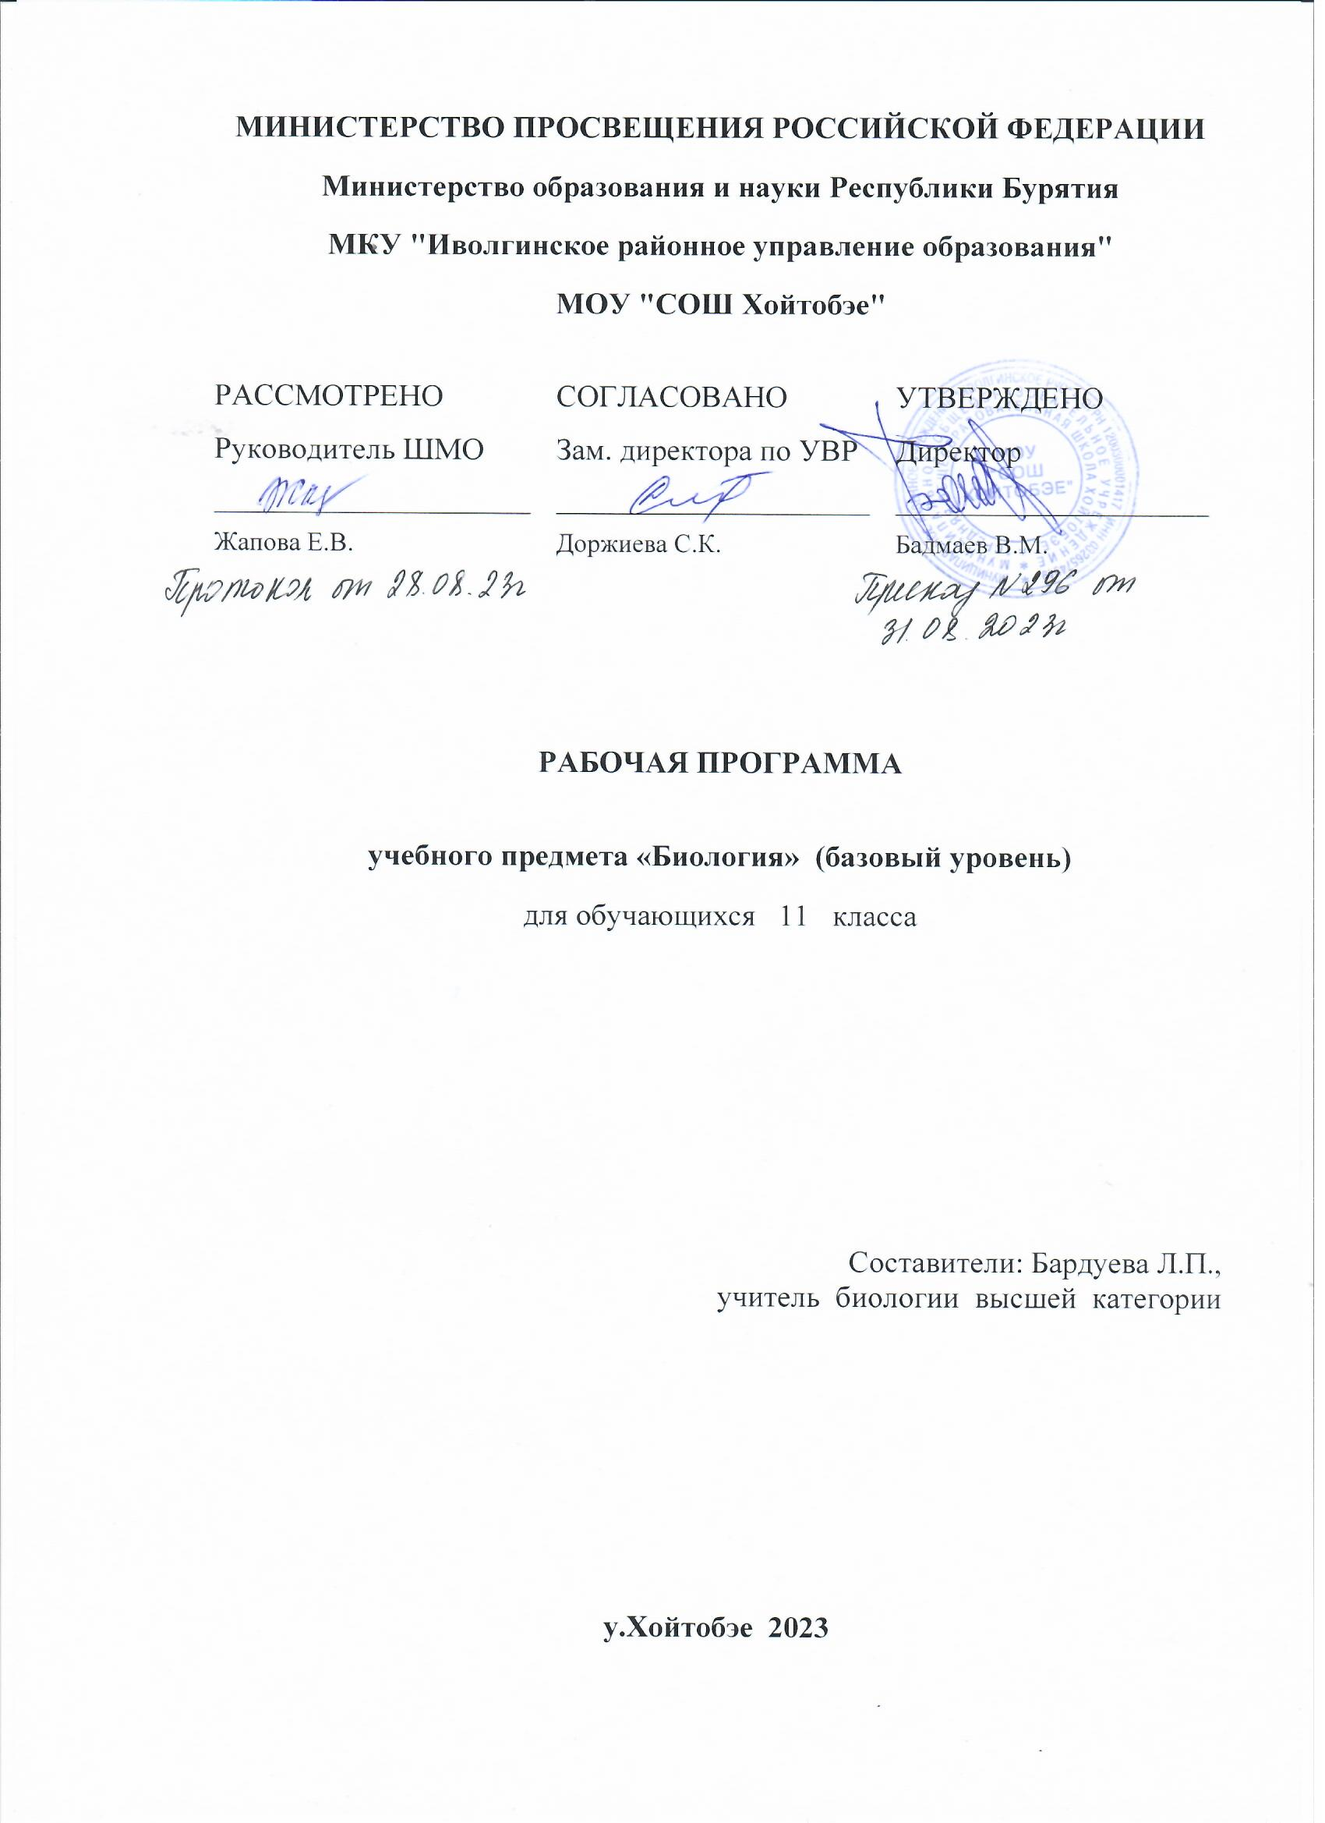

ПОЯСНИТЕЛЬНАЯ ЗАПИСКА

Рабочая программа составлена (разработана) в соответствии со следующими нормативными документами:

- Федерального закона от 29 декабря 2012 года № 273-ФЗ «Об образовании в Российской Федерации»;

- Приказа Министерства образования и науки Российской Федерации от 17 мая 2012 года № 413 «Об утверждении федерального государственного образовательного стандарта среднего общего образования» с изменениями на 12 августа 2022 года;

- Письма Министерства образования и науки Российской Федерации от 28.10.2015 года № 08-1786 «О рабочих программах учебных предметов»;

- Приказа Министерства Просвещения Российской Федерации от 28 декабря 2018 г. N 345 «О федеральном перечне учебников, рекомендуемых к использованию при реализации имеющих государственную аккредитацию образовательных программ начального общего, основного общего, среднего общего образования»;

- ООП СОО МОУ «Средняя общеобразовательная школа Хойтобэе»;

- Положения о рабочей программе по учебному предмету (курсу),в том числе внеурочной деятельности МОУ «Средняя общеобразовательная школа Хойтобэе» по реализации ФГОС СОО;

- Рабочая программа составлена на основе авторской программы курса Пономарева И.Н., Кучменко В.С., Корнилова О.А., Драгомилов А.Г., Симонова Т.С. Биология: 5-11 классы: программы /И.Н. Пономарёва, В.С. Кучменко, О.А. Корнилова и др. - М.: Вентана - Граф, 2021.

Курс биологии на ступени среднего (полного) общего образования на базовом уровне направлен на формирование у учащихся знаний о живой природе, ее отличительных признаках – уровневой организации и эволюции, поэтому программа включает сведения об общих биологических закономерностях, проявляющихся на разных уровнях организации живой природы. Основу отбора содержания на базовом уровне составляет культуросообразный подход, в соответствии с которым учащиеся должны освоить знания и умения, значимые для формирования общей культуры, определяющие адекватное поведение человека в окружающей среде, востребованные в жизни и практической деятельности. В связи с этим на базовом уровне в программе особое внимание уделено содержанию, лежащему в основе формирования современной естественнонаучной картины мира, ценностных ориентаций, реализующему гуманизацию биологического образования.

Изучение биологии в 11 классе направлено на достижение следующих целей:

- освоение знаний о биологических системах (клетка, организм); истории развития современных представлений о живой природе; выдающихся открытиях в биологической науке; роли биологической науки в формировании современной естественнонаучной картины мира; методах научного познания;

- овладение умениями обосновывать место и роль биологических знаний в практической деятельности людей, развитии современных технологий; проводить наблюдения за экосистемами с целью их описания и выявления естественных и антропогенных изменений;

- находить и анализировать информацию о живых объектах;

- развитие познавательных интересов, интеллектуальных и творческих способностей в процессе изучения выдающихся достижений биологии, вошедших в общечеловеческую культуру; сложных и противоречивых путей развития современных научных взглядов, идей, теорий, концепций, различных гипотез (о сущности и происхождении жизни, человека) в ходе работы с различными источниками информации; воспитание убежденности в возможности познания живой природы, необходимости бережного отношения к природной среде, собственному здоровью; уважения к мнению оппонента при обсуждении биологических проблем; использование приобретенных знаний и умений в повседневной жизни для оценки последствий своей деятельности по отношению к окружающей среде, здоровью других людей собственному здоровью; обоснования и соблюдения мер профилактики заболеваний, правил поведения в природе.

Курс является систематическим, определяется базовым уровнем образования и согласно действующему в МОУ «Средняя общеобразовательная школа Хойтобэе» учебному плану реализуется в объеме 34 часов в год, 1 час в неделю.

Структура рабочей программы: выстроена система учебных занятий - уроков, спроектированы планируемые результаты учебного предмета в соответствии с требованиями ФГОС СОО, составлено КТП с определением основных видов учебной деятельности.

Настоящая рабочая программа предусматривает следующее учебно-методическое обеспечение:

Рабочая программа предназначена для изучения биологии по учебникам: Пономаревой И.Н., Корниловой О.А., Лощилиной Т.Е. Биология: 11 класс: базовый уровень: учебник для учащихся общеобразовательных учреждений /под ред. проф. И.Н. Пономаревой. – М.: Вентана-Граф, 2021.

**Планируемые результаты освоения учебного предмета «Биология. 11 класс»:**

Изучение биологии в старшей школе даёт возможность достижения обучающимися следующих результатов.

***Личностные*:**

1. сформированность мировоззрения, соответствующего современному уровню развития науки; критичность мышления, умение распознавать логически некорректные высказывания, отличать гипотезу от факта;
2. готовность и способность вести диалог с другими людьми, достигать в нём взаимопонимания, находить общие цели и сотрудничать для их достижения;
3. навыки сотрудничества со сверстниками, детьми младшего возраста, взрослыми в образовательной, общественно полезной, учебно-исследовательской, проектной и других видах деятельности;
4. владение языковыми средствами — умение ясно, логично и точно излагать свою точку зрения, использовать адекватные языковые средства;
5. владение навыками познавательной рефлексии как осознания совершаемых действий и мыслительных процессов, их результатов и оснований, границ своего знания и незнания, новых познавательных задач и средств их достижения.
6. готовность и способность к образованию, в том числе самообразованию, на протяжении всей жизни; сознательное отношение к непрерывному образованию как условию успешной профессиональной и общественной деятельности;
7. осознанный выбор будущей профессии и возможностей реализации собственных жизненных планов; отношение к профессиональной деятельности как возможности участия в решении личных, общественных, государственных, общенациональных проблем.
8. экологическая культура, бережное отношения к родной земле, природным богатствам России и мира; понимание влияния социально-экономических процессов на состояние природной и социальной среды, ответственность за состояние природных ресурсов; умения и навыки разумного природопользования, нетерпимое отношение к действиям, приносящим вред экологии; приобретение опыта эколого-направленной деятельности;

***Метапредметные:***

1. умение самостоятельно определять цели деятельности и составлять планы деятельности; самостоятельно осуществлять, контролировать и корректировать деятельность; использовать все возможные ресурсы для достижения поставленных целей и реализации планов деятельности; выбирать успешные стратегии в различных ситуациях;
2. умение продуктивно общаться и взаимодействовать в процессе совместной деятельности, учитывать позиции других участников деятельности, эффективно разрешать конфликты;

3) владение навыками познавательной, учебно-исследовательской и проектной деятельности, навыками разрешения проблем; способность и готовность к самостоятельному поиску методов решения практических задач, применению различных методов познания;

1. готовность и способность к самостоятельной информационно-познавательной деятельности, включая умение ориентироваться в различных источниках информации, критически оценивать и интерпретировать информацию, получаемую из различных источников;
2. умение использовать средства информационных и коммуникационных технологий (далее — ИКТ) в решении когнитивных, коммуникативных и организационных задач с соблюдением требований эргономики, техники безопасности, гигиены, ресурсосбережения, правовых и этических норм, норм информационной безопасности.

Метапредметными результатами освоения курса является формирование универсальных учебных действий (УУД).

**Регулятивные УУД:**

* самостоятельно обнаруживать и формулировать учебную проблему, определять цель УД;
* выдвигать версии решения проблемы, осознавать (и интерпретировать в случае необходимости) конечный результат, выбирать средства достижения цели из предложенных, а также искать их самостоятельно;
* составлять (индивидуально или в группе) план решения проблемы (выполнения проекта);- работая по плану, сверять свои действия с целью и, при необходимости, исправлять ошибки самостоятельно (в том числе и корректировать план);
* в диалоге с учителем совершенствовать самостоятельно выбранные критерии оценки.

**Познавательные УУД:**

* проводить наблюдение и эксперимент под руководством учителя;
* осуществлять расширенный поиск информации с использованием ресурсов библиотек и Интернета;
* создавать и преобразовывать модели и схемы для решения задач;
* осуществлять выбор наиболее эффективных способов решения задач в зависимости от конкретных условий;
* анализировать, сравнивать, классифицировать и обобщать факты и явления; **-** давать определения понятиям.

**Коммуникативные УУД:**

* самостоятельно организовывать учебное взаимодействие в группе (определять общие цели, договариваться друг с другом и т.д.;
* в дискуссии уметь выдвинуть аргументы и контраргументы;
* учиться критично относиться к своему мнению, с достоинством признавать ошибочность своего мнения и корректировать его;
* понимая позицию другого, различать в его речи: мнение (точку зрения), доказательство (аргументы), факты (гипотезы, аксиомы, теории);
* уметь взглянуть на ситуацию с иной позиции и договариваться с людьми иных позиций.

1. СОДЕРЖАНИЕ УЧЕБНОГО ПРЕДМЕТА

**11 класс**

**Глава 1. Организменный уровень жизни (16 ч)**

Организм как биосистема.

Обмен веществ и процессы жизнедеятельности ор­ганизмов. Регуляция процессов жизнедеятельности орга­низмов. Типы питания организмов: гетеротрофы и автотрофы.

Размножение организмов — половое и бесполое. Значе­ние оплодотворения. Двойное оплодотворение у покрытосе­менных (цветковых) растений. Искусственное оплодотво­рение у растений и животных.

Индивидуальное развитие организма (онтогенез). Эм­бриональный и постэмбриональный периоды развития орга­низма. Последствия влияния алкоголя, никотина и наркоти­ческих веществ на развитие зародыша человека.

Наследственность и изменчивость — свойства организ­мов. Генетика — наука о закономерностях наследственности и изменчивости.

Изменчивость признаков организма и её типы (наслед­ственная и ненаследственная). Мутации, их материальная ос­нова — изменение генов и хромосом. Мутагены, их влияние на организм человека и живую природу.

Генетические закономерности наследования, установ­ленные Г. Менделем, их цитологические основы. Моно- и дигибридное скрещивание. Отклонения от законов Г. Менделя. Закон Т. Моргана. Взаимодействие генов. Хромосомная тео­рия наследственности. Современные представления о гене, генотипе и геноме.

Генетика пола и наследование, сцепленное с полом. На­следственные болезни человека, их профилактика. Этиче­ские аспекты медицинской генетики.

Факторы, определяющие здоровье человека. Творче­ство как фактор здоровья и показатель образа жизни человека.

Генетические основы селекции. Вклад Н.И. Вавилова в развитие селекции. Учение Н.И. Вавилова о центрах проис­хождения культурных растений. Основные методы селек­ции: гибридизация и искусственный отбор.

Биотехнология, её достижения. Этические аспекты неко­торых исследований в биотехнологии (клонирование, искус­ственное оплодотворение, направленное изменение генома).

Вирусы — неклеточная форма жизни. Вирусные заболе­вания. Способы профилактики СПИДа.

Организменный уровень жизни и его роль в природе.

***Лабораторная работа № 4*** Модификационная изменчивость.

**Глава 2. Клеточный уровень жизни (10 ч)**

Развитие знаний о клетке (Р. Гук, К.М. Бэр, М.Я. Шлейден, Т. Шванн, Р. Вирхов). Цитология — наука о клетке. Мето­ды изучения клетки.

Возникновение клетки как этап эволюционного разви­тия жизни. Клетка — основная структурная, функциональная и генетическая единица одноклеточных и многоклеточных организмов. Многообразие клеток и тканей.

Клеточная теория. Значение клеточной теории в ста­новлении современной естественнонаучной картины мира.

Основные части клетки. Поверхностный комплекс. Ци­топлазма, её органоиды и включения. Ядро.

Постоянные и временные компоненты клетки. Мем­бранные и немембранные органоиды, их функции в клетке.

Доядерные (прокариоты) и ядерные (эукариоты) орга­низмы. Гипотезы о происхождении эукариотической клетки.

Жизненный цикл клетки. Деление клетки — митоз и мейоз. Соматические и половые клетки. Особенности образо­вания половых клеток.

Структура и функции хромосом. Специфические белки хромосом, их функции. Хроматин. Компактизация хромо­сом. Диплоидный и гаплоидный наборы хромосом. Гомологичные и негомологичные хромосомы.

Гармония и целесообразность в живой природе. Клеточный уровень организации жизни и его роль в природе.

***Лабораторная работа № 5*** Исследование фаз митоза на микропрепарате клетоккончика корня.

**Глава 3. Молекулярный уровень жизни (7 ч)**

Химический состав клетки. Макро- и микроэлементы. Органические и неорганические вещества, их роль в клетке.

Мономерные и полимерные соединения. Основные биополимерные молекулы живой материи. Строение и химический состав нуклеиновых кислот. Структура и функции ДНК. Репликация ДНК. Матричная функция ДНК. Правило комплементарности. Ген. Генетический код. Понятие о кодоне. Строение, функции и многообразие форм РНК в клетке. Особенности ДНК клеток эукариот и прокариот.

Пластический и энергетический обмен. Процессы синтеза как часть метаболизма живой клетки. Фотосинтез. Cветовые и темновые реакции фотосинтеза. Роль фотосинтеза природе. Хемосинтез. Этапы биосинтеза белка.

Молекулярные процессы расщепления веществ в клетке. Понятие о клеточном дыхании. Бескислородный и кислородный этапы дыхания как стадии обеспечения клетки энергией. Регуляторы биомолекулярных процессов.

Последствия деятельности человека в биосфере. Опасность химического загрязнения окружающей среды. Правила поведения в природной среде. Значение экологической культуры человека и общества.

Молекулярный уровень жизни, его особенности и роль в природе.

Тематический план

|  |  |  |  |  |
| --- | --- | --- | --- | --- |
| № п/п | Наименование темы | Количество часов | Из них | |
| теории | практики |
| 11 класс | | | | |
| 5 | Организменный уровень жизни. | 16 | 5 | 11 |
| 6 | Клеточный уровень жизни | 10 | 6 | 4 |
| 7 | Молекулярный уровень жизни | 7 | 6 | 1 |
| 8 | Заключение | 1 | 1 |  |
| Итого в 11 классе | | 34 | 18 | 16 |

1. ТЕМАТИЧЕСКОЕ ПЛАНИРОВАНИЕ

**11 класс**

|  |  |  |  |  |
| --- | --- | --- | --- | --- |
| **№** | **Тема урока** | **Кол-во часов** | **Дата проведения урока** | **Дом.задание** |
| 1. **Организменный уровень жизни (16 часов)** | | | | |
| 1. | Организменный уровень жизни и его роль в природе. | 1 | 05.09 | п.1 |
| 2. | Организм как биосистема. | 1 | 12.09 | п.2 |
| 3. | Процессы жизнедеятельности многоклеточных организмов. | 1 | 19.09 | п.3 |
| 4. | Размножение организмов. | 1 | 26.09 | п.4 |
| 5. | Оплодотворение и его значение. | 1 | 03.10 | п.5 |
| 6. | Развитие организмов от зарождения до смерти (онтогенез). | 1 | 10.10 | п.6 |
| 7. | Изменчивость признаков организма и ее типы. | 1 | 17.10 | п.7 |
| 8. | Генетические закономерности, открытые Г.Менделем. |  | 24.10 | п.8 |
| 9. | Наследование признаков при дигибридном скрещивании. | 1 | 31.10 | п.9 |
| 10. | Генетические основы селекции. Вклад Н.И. Вавилова в развитие селекции. | 1 | 14.11 | п.10 |
| 11. | Генетика пола и наследование, сцепленное с полом. | 1 | 21.11 | п.11 |
| 12. | Наследственные болезни человека. | 1 | 28.11 | п.12 |
| 13. | Достижения биотехнологии и этические аспекты ее исследований. | 1 | 05.12 | п.13 |
| 14. | Факторы, определяющие здоровье человека. | 1 | 12.12 | п.14 |
| 15. | Царство вирусы: разнообразие и значение. | 1 | 19.12 | п.15 |
| 16. | Вирусные заболевания. | 1 | 26.12 | п.16 |
| **2. Клеточный уровень жизни (10 часов)** | | | | |
| 17. | Клеточный уровень организации живой материи и его роль в природе. | 1 | 09.01 | п.17 |
| 18. | Клетка как этап эволюции живого в истории Земли. | 1 | 16.01 |  |
| 19. | Строение клетки. | 1 | 23.01 | п.19 |
| 20. | Органоиды как структурные компоненты цитоплазмы. | 1 | 30.01 | п.20 |
| 21. | Клеточный цикл. | 1 | 06.02 |  |
| 22. | Деление клетки – митоз и мейоз. | 1 | 13.02 | п.22 |
| 23. | Особенности образования половых клеток. | 1 | 20.02 | п.23 |
| 24. | Структура и функции хромосом. | 1 | 27.02 | п.24 |
| 25. | История развития науки о клетке. | 1 | 05.03 | п.25 |
| 26. | Обобщение по теме «Клеточный уровень организации жизни». | 1 | 12.03 | п.17 - 25 |
| **3. Молекулярный уровень жизни (7 часов)** | | | | |
| 27. | Молекулярный уровень организации живой материи: значение и роль в природе. | 1 | 19.03 | п.26 |
| 28. | Основные химические соединения живой материи. | 1 | 02.04 | п.27 |
| 29. | Структура и функции нуклеиновых кислот. | 1 | 09.04 | п.28 |
| 30. | Процессы синтеза в живой клетке. | 1 | 16.04 | п.29 |
| 31. | Процессы биосинтеза белка. | 1 | 23.04 | п.30 |
| 32. | Молекулярные процессы расщепления. | 1 | 30.04 | п.31 |
| 33. | Регуляторы биомолекулярных процессов. | 1 | 07.05 | п.32 |
| 1. **Заключение (1 час)** | | | | |
| 34. | Структурные уровни организации жизни. | 1 | 14.05 | п.33 |